
TACK! VÄLKOMMEN ÅTER!!

Vilken fantastisk vår- och sommarsäsong vi har haft tillsammans och glädjande den
starka tillströmningen av återförsäljare och företag som mer och mer upptäcker
MÖJLIGHETERNA med GRÖN REKLAM.

Vi satsar friskt på att göra hösten och vintern till mer grön också.

Bland möjligheter inför hösten vill jag gärna hänvisa till vår nya hemsida,
www.promoseeds.se, men framhåller gärna;

- Logoäpplen (äpplen med gravyr på) _ finns tillgång under hela perioden
september/oktober – februari. Nu även gröna äpplen *potatis*päron*tomat
*kiwi*nötter

- Bomullspåse med lökar för tillväxt, ”väx med oss”, ”vi vill odla våra
kontakter” är givna teman (fr. 500 st)

- Limmade kuvert med fröpåsar eller växter från 500 st (eget motiv)

- Julglögg-vykort med härliga glöggdofter i ny design eller med egen design fr 500 st.

- BabyTree, som är en nyckelring med ”tillväxt”.

- Dekorativt gräs i borstad aluminiumlåda. Kan senare förses med ”påfyllning”
som t ex havssten eller ljus o d för att påminna. Kan lasergraveras med budskap
eller företagsnamn/logga. Från 100 st.

Grön Profil
vi profilerar din verksamhet och dina produkter grönt.
Kontakta oss så får du höra om våra produkter och koncept,som skapar en grön profil

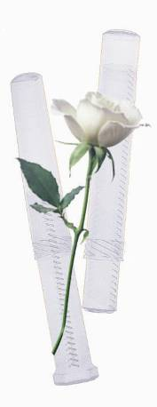
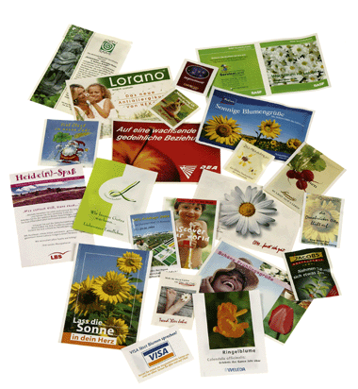
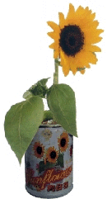
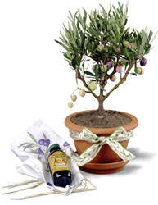
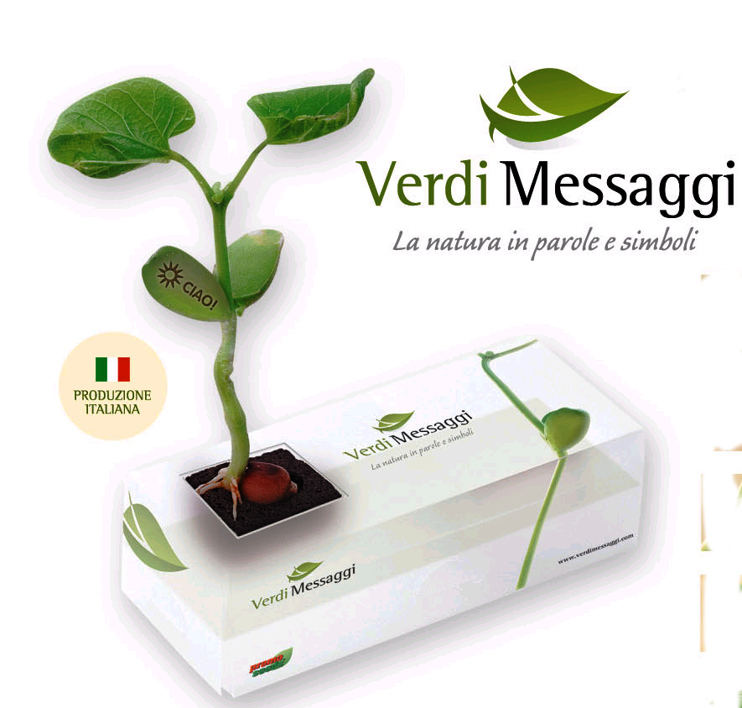
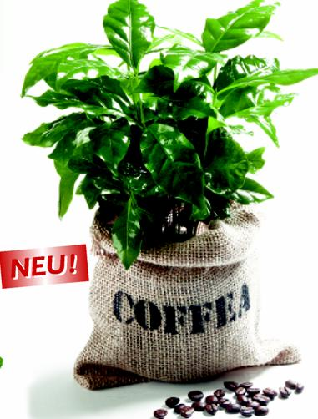
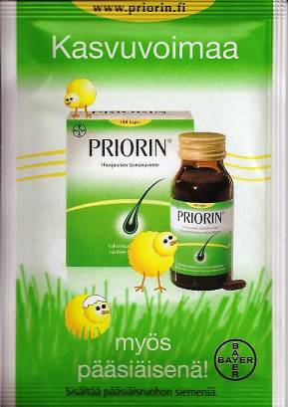
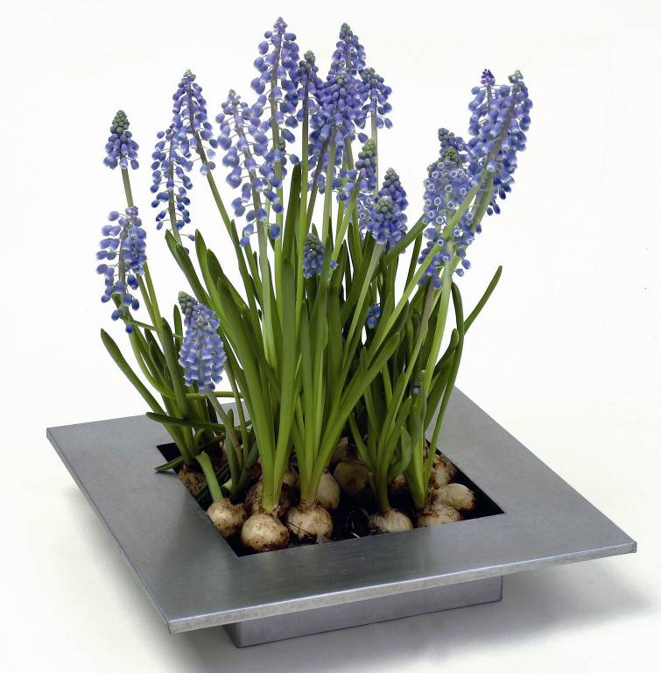

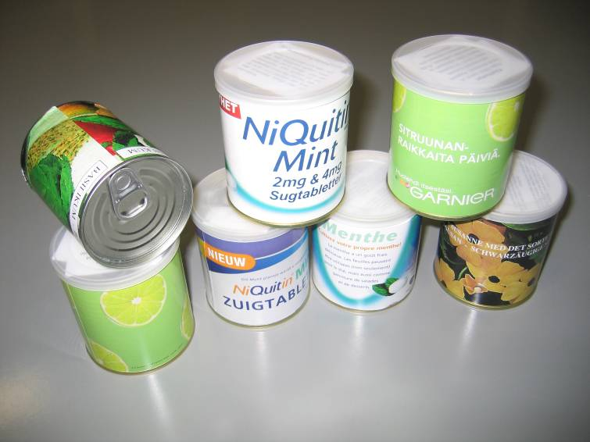
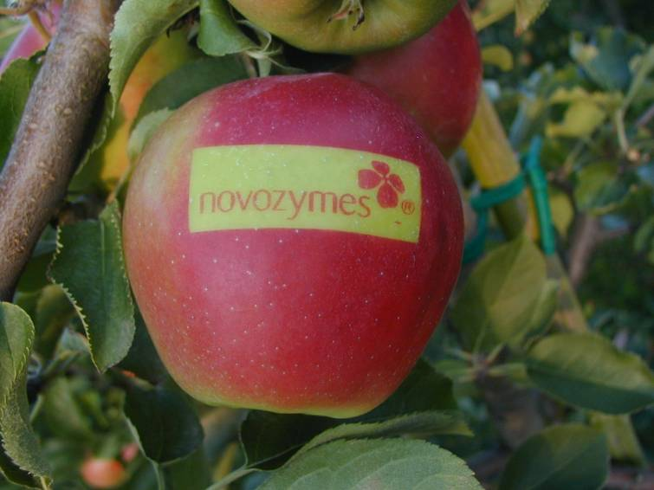
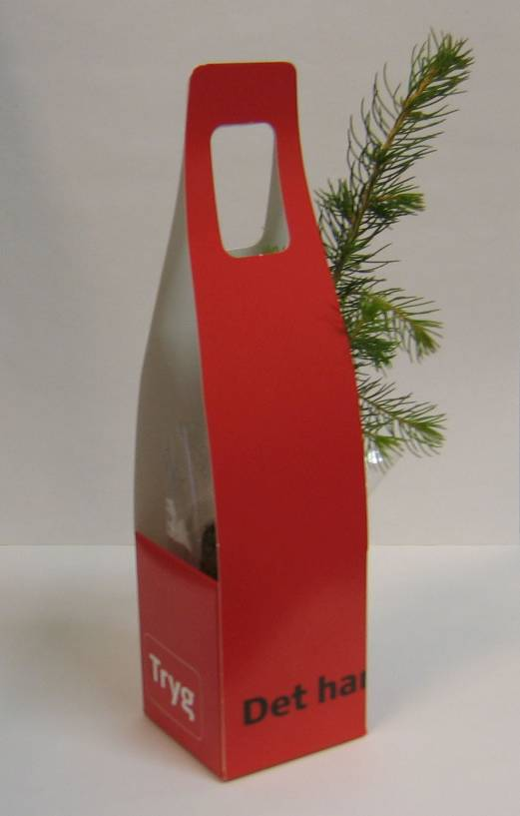
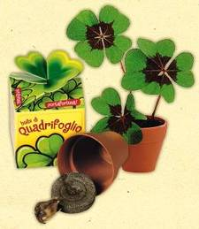
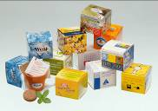
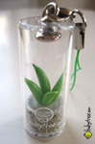
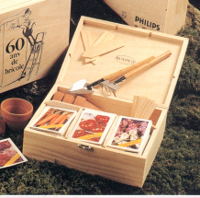

Promoseeds I Sverige

Box 471 20, 100 74 Stockholm , tel: 08-708 00 80 www.peomoseeds.se e-mail: info@promoseeds.se

